

**עבודת גמר - מעבדה לעיבוד תמונה**

**Brain MRI classification using CNN**

מרצה: ד"ר דרור מלכה

תאריך:

26/08/2018 סמסטר קיץ

**מגישים:**

רעות בן נעים 205633613

עמית ששון 203096003

תוכן עניינים

מבוא 3

מוטיבציה 3

מטרת הפרוייקט 3

רקע 4

מאגר נתונים - DATASET 4

למידת מכונה 4

גידול מוחי 5

CNN 5

שלב 1. Convolution 5

שלב 2. Max Pooling (Down Sampling) 7

7

שלב 3. Flattening 8

שלב 4. Full connection 8

11

שלבי פעולה בפרוייקט 12

מציאת דגימות MRI 12

הסבר קוד 14

חלק ראשון: 14

חלק שני 15

תוצאות ומסקנות 16

מסקנות 16

המשך מחקר 16

ביבליאוגרפיה 17

# מבוא

עיבוד תמונה הוא תחום העוסק במניפולציית תמונות למטרות שונות. 2 מטרות עיקריות לשימוש בעיבוד תמונה הם:

1. לשם שיפור התמונה: הפחתת "רעשים", הדגשת פרטים, חידוד, ריטוש תמונה, יצירת אפקטים, תיקון צבעים ורמות אפור וכדומה.
2. לשם הסקת מסקנות: מדידות, זיהוי פגמים, גילוי תנועה, זיהוי צורות וסיווג אובייקטים.

כמו כן, לעיבוד תמונה שימושים רבים במחקר ובתעשייה; ברפואה, טכנולוגיות צבאיות, רכבים אוטונומיים, קולנוע, סמרטפונים וכו'.

בפרויקט שלנו אנו משלבים עיבוד תמונה עם למידת מכונה, בפרט שימוש ברשת נוירונים קונבולוציונית.

למידת מכונה היא תחום העסק בפיתוח אלגוריטמים המיועדים לאפשר למחשב ללמוד מתוך דוגמאות, ופועל במגוון משימות חישוביות בהן התכנות הקלאסי אינו אפשר או מסובך למדי.

אחת משיטות למידת המונה היא רשת נוירונים ANN (ARTIFICIAL NEURAL NETWORK) אשר מחקה את פעילות המוח בתהליך זיהוי של עצמים. את הקלט של הANN השגנו באמצעות רשת קונבולוציה CNN (CONVOLUTIONAL NEURAL NETWORK).

בפרוייקט שלנו נשתמש ברשת קונבולוציה על מנת להבדיל בין תמונות MRI מוח תקין לבין תמונות MRI מוח עם גידול סרטני.

בחרנו בשיטת CNN משתי סיבות עיקריות:

1. CNN משתמשת בפילטרים אותם למדנו בקורס עיבוד תמונה
2. הרשת יודעת ללמד את עצמה מDataset ולהגיע לתוצאות טובות במהירות גבוה.

# מוטיבציה

תעשיית הרפואה מתפתחת עם השנים, טכנולוגיות בתחום הדימות כמו MRI fMRI CT US משתדרגות ומתייעלות אך עדיין יש צורך בהתערבות אנושית בצורת טכנאי/רופא שיפענח את תמונת הדימות. אנו מאמינים שעתיד הרפואה טמון באוטומציה של בדיקות ומינימום התערבות של בני אדם מכמה סיבות:

1. מהירות – מחשב מסוגל לבצע פיענוח תמונה במהירות העולה על של בן אנוש.
2. דיוק – מחשבים פועלים לפי אלגוריתמים ולא מושפעים מגורמים כמו לחץ, עייפות וכו'.
3. נגישות וצמצום בכוח אדם – המפענח הוא תוכנת מחשב שלא דורשת הגעה למיקום פיזי.

התוכנה לא דורשת שכר, תנאים, משרד ואינה לוקחת חופשות ועובדת 24/7.

בכך אנו מורידים את עלויות הרפואה ומעלים את רווחת הלקוחות.

רצינו לעשות פרוייקט שיעסוק בלמידת מכונה ML בשילוב עם עיבוד תמונה תחומים אלו מאוד חדשניים ובעלי ביקוש רב בתעשייה והשילוב בניהם היווה עבורנו מקור עניין ומקור למידה.

# מטרת הפרוייקט

קלסיפיקציה של תמונות דימות MRI מוח בעזרת אלגוריתם למידת מכונה ורשת ניורונים .

# רקע

## גידול מוחי

"גידול מוחי (באנגלית: Brain tumor) הוא גידול לא נורמלי ובלתי-מפוקח של תאים הנמצאים במוח: נירונים, תאי גליה, תאי אפיתל ועוד. גידולי מוח ראשוניים נקראים לפי טיפוסי התאים שמהם הם נוצרו. תאי הגידול עשויים להיות תאי סרטן ראשוניים או תאים שמקורם במקום אחר בגוף האדם, אשר שלחו גרורות למוח.

גידולים יכולים להיות שפירים והם, בדרך כלל, מוגבלים למקום קטן. הם יכולים להיות ממאירים ופולשניים (כלומר, מתפשטים לאזורים שכנים)." ]9[

## מאגר נתונים - DATASET

לצורך אימון רשת קונבולוציה נדרשים שני מאגרים גדולים של תמונות MRI:

1. מאגר תמונות מוח בריא
2. מאגר תמונות מוח עם גידול.

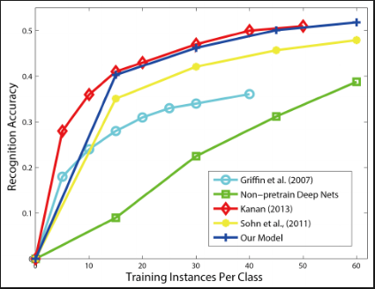דיוק הזיהוי של הרשת נמצא בקירוב ביחס לוגריתמי למספר התמונות במאגר (איור 1.1) ולכן ככל שיש יותר דגימות ב Dataset למערכת יהיה מגוון גדול יותר של מקרים ללמוד מהם ותוכל לזהות גידול טוב יותר. לעיתים נדרשות אלפי ועשרות אלפי תמונות בשביל להגיע לתוצאות טובות. גורם מכריע נוסף הוא איכות התמונות על פי עיקרון GIGO – garbage in garbage out.

* - יחס בין כמות הדאטה לאחוזי הצלחת זיהוי[4]**איור 1.1**

## למידת מכונה

קיימים אלגוריתמים רבים בהם משתמשים לפתרון בעיות בעזרת למידת מכונה לבעיות רציפות ובעיות בדידות כמו:

* Gaussian RBF kernel
* Naïve Bays theorem
* Decision tree classification
* ANN
* CNN
* Linear regression
* Multiple linear regression
* Logistic regression
* Random forest
* KNN
* Kernel SVM

CNN

בפרוייקט שלנו בחרנו להשתמש ב – CNN את עיקרון פעולת הרשת ניתן לחלק ל-4 שלבים:

**שלב 1. Convolution**

**שלב 2. Max Pooling**

**שלב 3. Flattening**

**שלב 4. Full connection**

### שלב 1. Convolution

מגדירים מספר פילטרים בעיקר מסוג גוזרים (איור 2.1-2.2) לזיהוי קצוות ועושים קונבולוציה דו מימדית של הפילטר עם התמונה (איור 2.3 – 2.4).

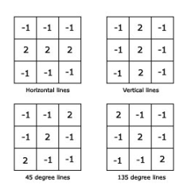

**איור2.1 - פילטרים [2]**

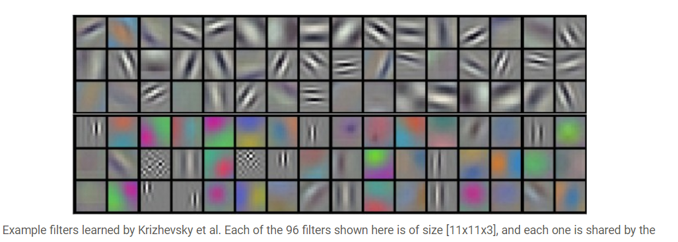

[2] **איור 2.2**

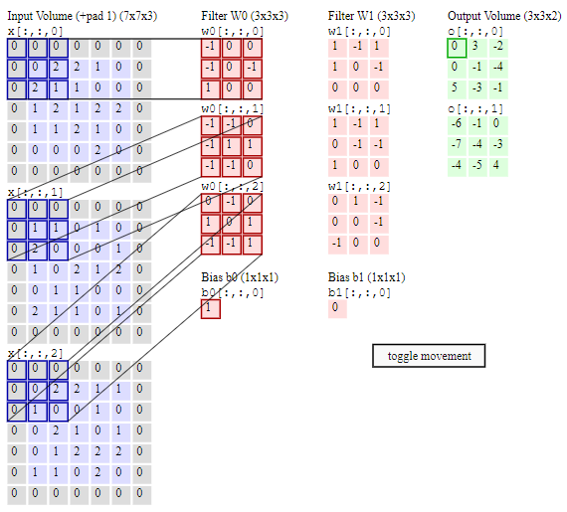

**איור 2.3** (2)

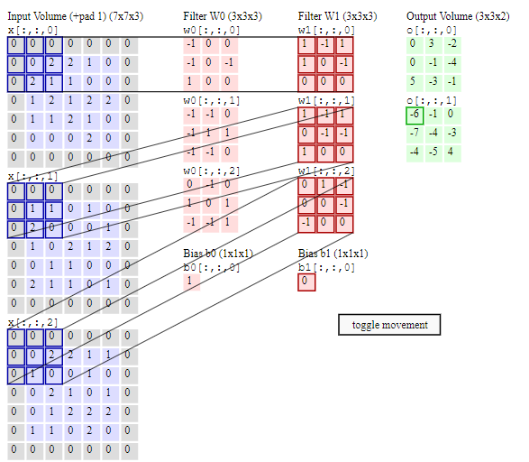

[2] **איור 2.4**

בסיום שלב זה לכל פילטר קיים feature map עם המאפיינים הייחודיים לפילטר ניתן לראות זאת עם הדוגמא הבאה (איור 1.5):

התמונה המקורית של הספרה 1 למטה, עליה הופעלו 6 פילטרים שיצרו 6 feature maps כמו שניתן לראות בתמונות העליונות. ניתן להבחין בגוזרים מלמטה מלמעלה באלכסונים וכו'.

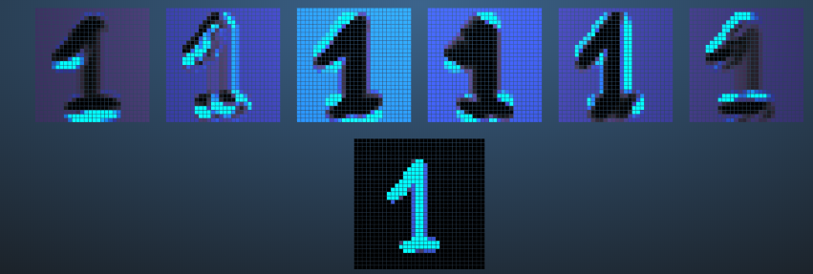

**איור 2.5 [3]**

### שלב 2. Max Pooling (Down Sampling)

קיימים מספר סוגי שיטות POOLING כמו max, min, meanכדי לצמצם את כמות המידע הלא רלוונטי והרעש. אנו נשתמש בטכניקת MAX POOLING אשר בה נעביר פילטר בגודל 2X2 שייקח מכל 4 פיקסלים בfeature map את הערך המאקסימלי ובכך ניפטר מ-75% מהמידע הלא רלוונטי והרעש, ונשמר את המאפיינים העיקריים של התמונה (איור 3.2 , 3.1)

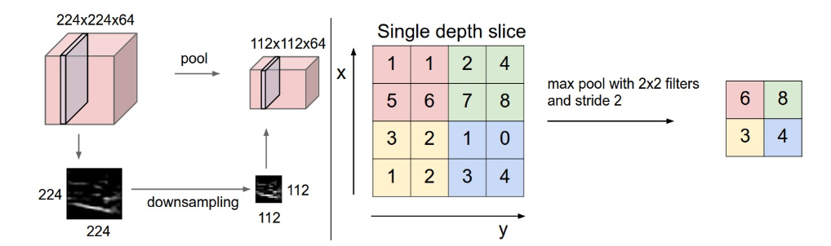

**איור 3.1** [2]

# 

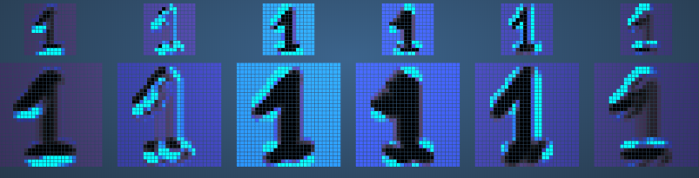

**איור 3.2** [3]

### שלב 3. Flattening

בשלב זה נרצה לשטח את המטריצות שמייצגות את pooled feature maps לצורה של וקטור שיהיה הinput לרשת הניורונים

**איור 4.1** [2]

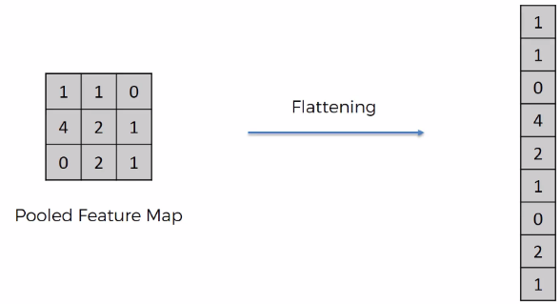

### שלב 4. Full connection

נשתמש ברשת ניורונים שמחקה את פעילות המוח (איור 5.1) כל ניורון מוקף בסינפסות (dendrites) שהן קולטנים שמעבירים אותות חשמליים מניורונים אחרים ,לפי עוצמת האותות שהוא מקבל הניורון מחליט האם להעביר את האות או לא. במידה ומחליט להעביר אות הניורון יעביר אותו דרך האקסון (axon) אל סינפסות של ניורונים אחרים וכך נוצרת רשת העברת מידע.

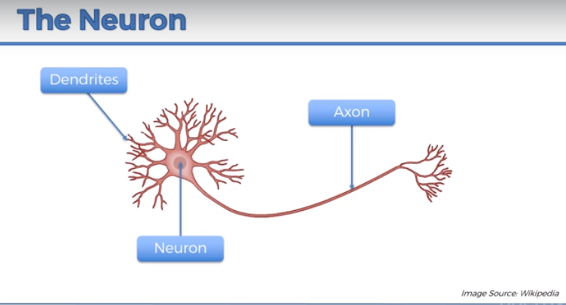

**איור 5.1 - נוירון**[5]

נזין את את הוקטורים מסעיף קודם לרשת ניורונים (איור 5.2) בה כל ניורון מחובר לכל הכניסות ומבצע פעולת כפל המשקולות שלו וסכימה של כל הערכים לאחר מכן כל ניורון משקלל את הערכים ומחליט בעזרת פונקציית הפעלה (activation function - פונקציית סיגמויד\פונקציית יישור ReLu) האם להעביר את המידע ובאיזה עוצמה בדיוק כמו ניורון במוח (איור 5.3).

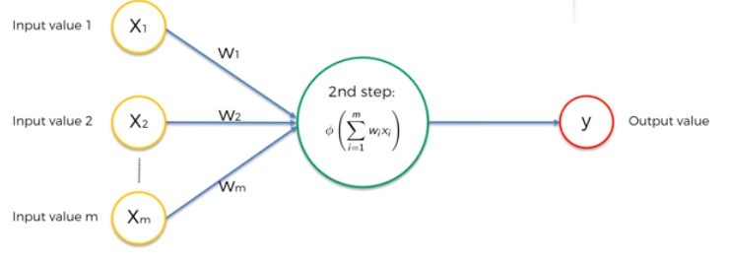

**איור 5.2** [5]

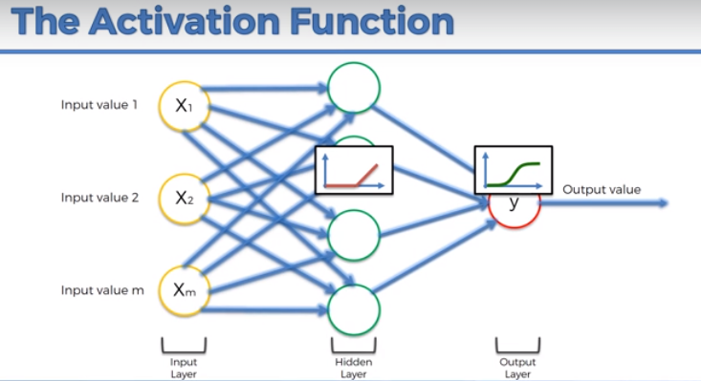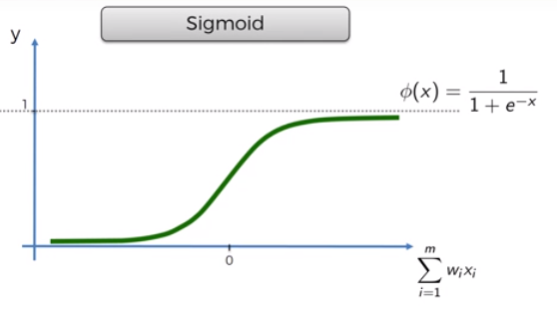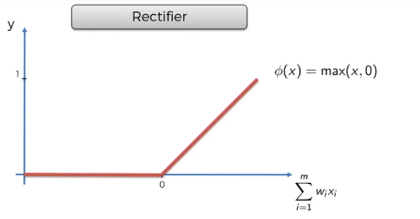

**איור 5.3** [5]

רשת עם עם מספר יציאות (זיהוי ספרות 0-9) כל ספרה מיוצגת בתמונה/מטריצה 28X28 אחרי שיטוח וקטור 784 כניסות

[6]**איור 5.4**

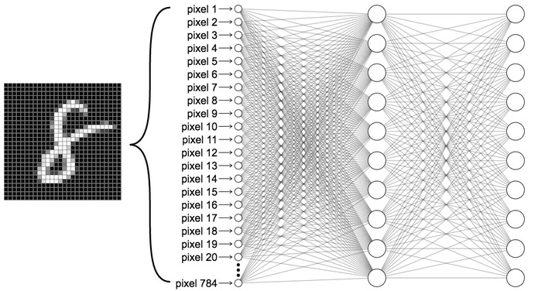

פונקציית הסיגמויד נותנת לנו את ההסתברות בין 0 ל- 1 שהיציאה היא מסוג מסוים במקרה שלנו מוח עם גידול או מוח בריא.

הלמידה של הרשת מתבצעת ע"י מיזעור פונקציית השגיאה שלנו, פונקציית שגיאה מסוג MSE (mean square error) שגיאה ריבועית ממוצעת שמוגדרת כך:

$$J\left(θ_{n}\right)=\frac{1}{n}\sum{{\left(y_{i}-\hat{y_{i}}\right)}^{2}}$$

ההפרש בין התחזית של הרשת לבין הערך האמיתי בריבוע.

כיוון המשקולות בסינפסות מאפשר לנו לקבל תחזית כמה שיותר דומה לערך האמיתי וכך למזער את פונקציית השגיאה. האלגוריתם למינימיזציה הוא מסוג

Stochastic gradient descent - קופצים בצעדים בכיוון ההפוך לגראדיאנט של פונקציית השגיאה עד שמגיעים לנק' מינימום שבה המשקולות של הרשת הם אופטימאליים.

משוואת GRADIENT DESCENT:

$$θ_{מ+1}=θ_{n}-α\frac{∂}{∂θ_{n}}J\left(θ_{n}\right)$$

$$θ→parameter vector$$

$$J→cost function$$

$$α→slope Parameter$$

# 

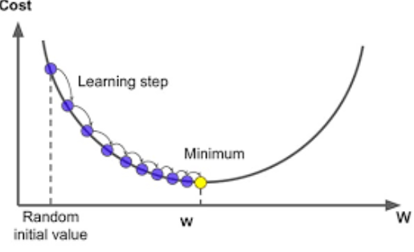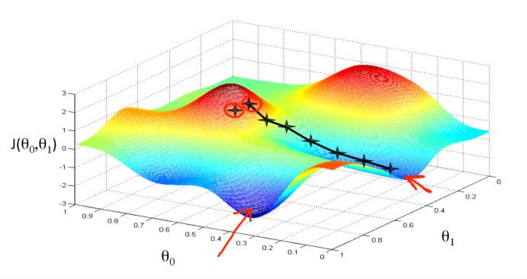

**איור 5.5** [5]

**חד מימד**

**דו מימד**

# שלבי פעולה בפרוייקט

## מציאת דגימות MRI

בחיפוש אחר מאגר מספיק גדול של תמונות MRI החלטנו להשתמש בסימולציה המייצרת תמונות MRI של מוח בריא וחולה בMS פיקטיביות [1]. בצורה זאת, יכולנו לייצר כמות תמונות גדולה ע"י הכנסת פרמטרים שונים (איור 6.1) ולקיחת חתכים של התמונות שנוצרו (איור 2).

בדרך זאת, ייצרנו DATASET הכולל 100 תמונות MRI של מוח בריא ו100 תמונות MRI של מוח חולה בתרשת נפוצה (איור 6.2). המאגר חולק:

- ל80% training set מאגר עליו תתאמן הרשת (סה"כ 160 תמונות).

- ל-20% test set מאגר בלתי תלוי עליו תיבחן הרשת (סה"כ 40 תמונות).

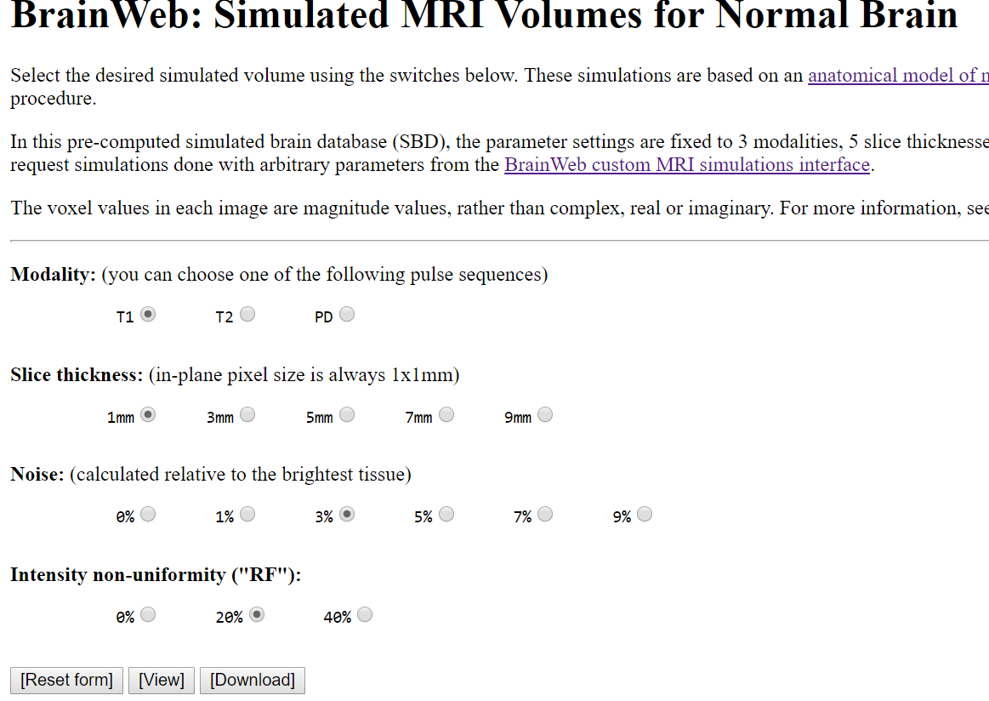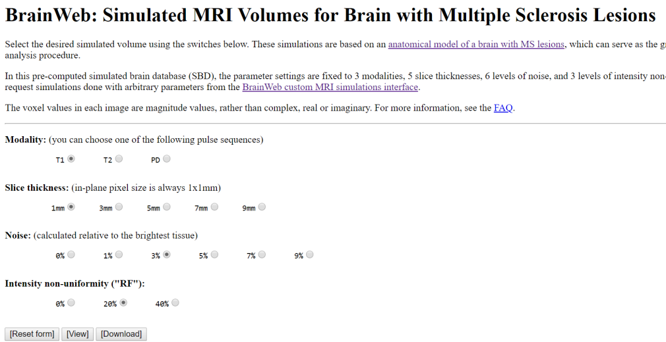

**איור 6.1**

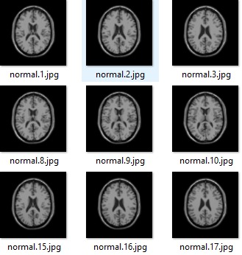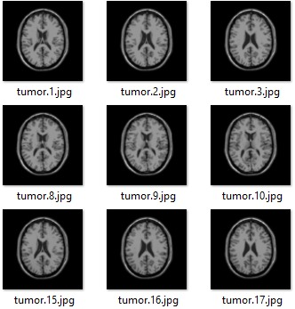

**איור 6.2: DATASET מוח בריא ומוח MS**

לאחר הרצת הDATASET בקוד שרשמנו לסיווג בשיטת CNN ראינו כי אחוז הזיהוי הוא 50% , ז"א הרשת לא הצליחה להבדיל בין התמונות (איור 6.3). הסיבות לכך:

1. מכיוון שהמאגר יוצר מסימולציה, הרבה מהפרמטרים לא השתנו בין התמונות: גודל תמונה, רזולוציה, צורת חתך, זווית וכו'
2. הגידולים בתמונות הMS היו מזעריים ביחס לתמונות התקינות וביחס לרזולוציות התמונות.
3. מכיוון שהשתמשנו בCNN לא היה לנו את האופציה לכוונן ידנית באיזה פילטרים להשתמש.

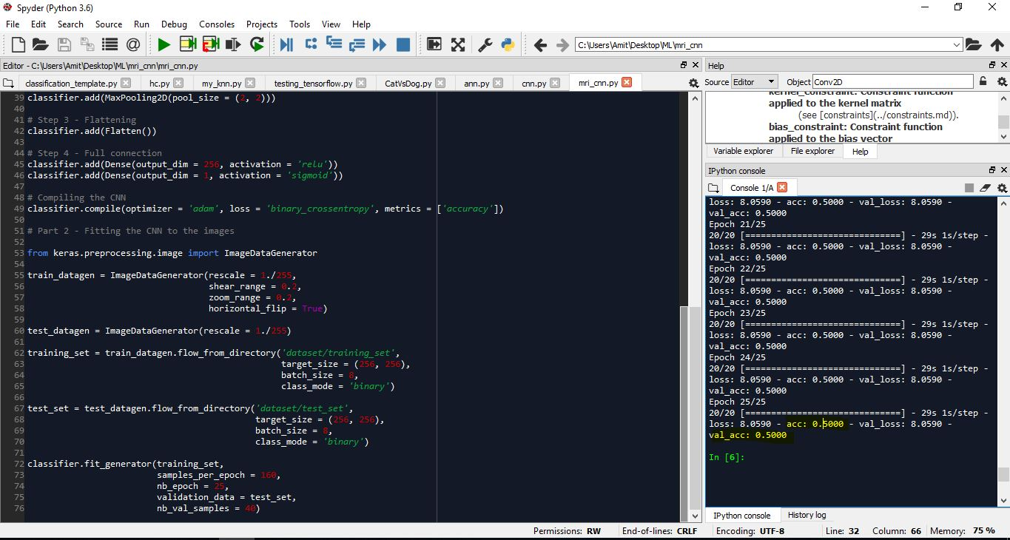

**איור 6.3**

acc - אחוז דיוק לזיהוי בTRAINING_SET.

val_acc - אחוז דיוק לזיהוי מהTEST_SET.

למרות הייתרון של מאגר תמונות גדול ייחסית בלקיחת תמונות מסימולציה, התוצאות העידו כי עדיף להשתמש במאגר תמונות קטן יותר אך עם תמונות MRI מגוונות של חולים\בריאים.

במאמר עליו הסתמכנו [7]השתמשו בפחות מ-100 תמונות לאימון הרשת. את המאגר החדש שלנו בנינו ע"י איסוף 150 תמונות מהרשת, 85 של מוח בריא ו-65 מוח עם גידול (איור 6.4). באותו אופן למאגר הקודם, המאגר החדש חולק:

- ל80% training set מאגר עליו תתאמן הרשת (סה"כ 120 תמונות).

- ל-20% test set מאגר בלתי תלוי עליו תיבחן הרשת (סה"כ 30 תמונות).

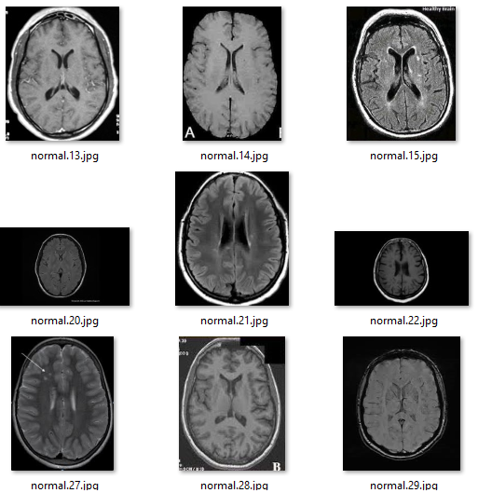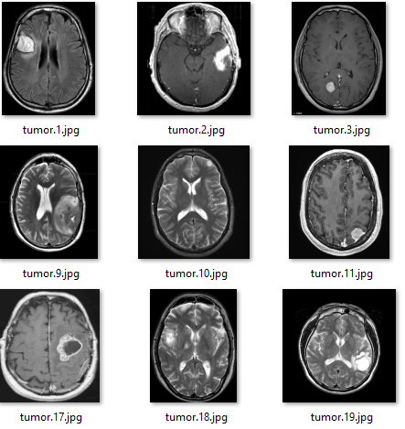

**איור 6.4: DATASET מוח בריא ומוח עם גידול**

## הסבר קוד

### חלק ראשון:

ייבוא הספריות המתאימות, בפרוייקט השתמשנו בספריית DEEP LEARNING בשם KERAS שמבוססת על ספריות פתוחות של גוגל (TENSORFLOW) ואוניברסיטת מונטריאול (THEANO).

בעזרת הספריות יצרנו OBJECT לרשת CNN שלנו שנקרא classifier

בניית רשת הקונבולוציה לפי השלבים 1 עד 4. בשלב 1 הגדרנו 32 פילטרים שונים בגודל 3X3 וגודל תמונות הMRI ל-128X128X3 (RGB) פונקציית ההפעלה מסוג ReLu

בשלב 2 הוספנו שכבת Max Pooling בגודל 2X2

לצורך אופטימיזציה הוספנו שכבת קונבולוציה וPooling נוספת.

שלב 3 זה שיטוח התוצאות ושלב 4 זה חיבור לרשת ניורונים במקרה שלנו בחרנו בשכבה הראשונה להשתמש ב64 ניורונים (נהוג להשתמש בחזקות של 2).

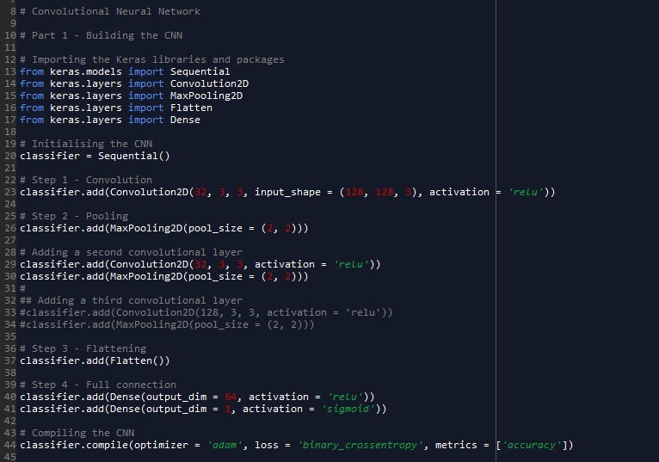

### חלק שני

התאמת הנתונים מבחינת נירמול טווח ערכים בין 0-1 ורזולוציה לרשת שלנו 128X128 (התמונות מגיעות ברזולוציה גדולה בממוצע 250X250)

שימוש בפונקציית horizontal flip שמאפשרת לנו להגדיל את ה Dataset שלנו בעזרת הוספת תמונות ראי של התמונות הקיימות לדוגמא:

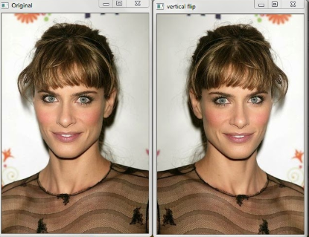

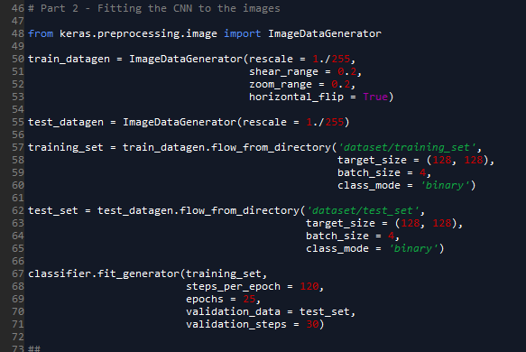

**איור 7.1** [8] –דוגמא לhorizontal shift

# תוצאות ומסקנות



הגענו לאחוז דיוק זיהוי של 98.5% על training set

ואחוז דיוק זיהוי של 76.6% על ה test set

במהלך ההרצות של האלגוריתם על הDataset שלנו שינינו פרמטרים רבים כמו

* רזולוציות התמונות
* מספר רשתות הקונבולוציה
* מספר הניורונים
* מספר הepochs

## מסקנות

* מצאנו כי שימוש בשתי שכבות קונבולוציה בעלות 32 פילטרים כל אחת, ברזולוצית תמונות של 128X128 ושימוש ב64 ניורונים, נותן את הרשת הכי טובה לזיהוי על המאגר שלנו.
* גילינו כי ניתן לזהות בדיוק יחסית טוב תמונות דימות של MRI מוח עם גידול
* גילינו שהDataset (מאגר התמונות) הוא גורם קריטי להצלחת המודל בזיהוי הגידולים

גילינו שאם הייתה לנו חומרה יותר חזקה היינו יכולים להריץ אלגוריתמים יותר כבדים

# המשך מחקר

* מבחינת DATASET ניתן לשפר את אחוזי הדיוק בהרבה אם יהיו עוד דוגמאות (אלפים) ובמגוון חתכים ורזולוציות.
* מבחינת חומרה ניתן לשפר את זמני הריצה של האלגוריתם ע"י ריצה על GPU במקום CPU ולהשתמש בחומרה ייעודית ללמידת מכונה שמקטינה את זמן הריצה מימים שלמים לדקות או שעות בודדות.
* ניתן לעבוד עם אלגוריתמי למידת מכונה שונים ולמדוד את היעילות של כל אחד ולמצוא אלגוריתם אופטימאלי
* כפי שנעשה במאמר שהסתמכנו עליו, ניתן לבנות רשת זיהוי נוספת כדי לגלות האם הזיהוי הוא שפיר או ממאיר, לצורך כך יש לאן רשת נוספת ולהביא DATASET נוסף שמכיל גידולים ממאירים ושפירים.

# ביבליאוגרפיה

*1*. אוחזר ב- 20 08 2018, מתוך BrainWeb: Simulated Brain Database: http://brainweb.bic.mni.mcgill.ca/brainweb/

*2*. אוחזר ב- 18 08 2018, מתוך Convolutional Neural Networks (CNNs / ConvNets): http://cs231n.github.io/convolutional-networks/

*3*. אוחזר ב- 18 08 2018, מתוך http://scs.ryerson.ca/~aharley/vis/conv/flat.html

*4*. אוחזר ב- 22 08 2018, מתוך ResearchGate: https://www.researchgate.net/figure/Mean-per-class-accuracy-of-Caltech-256-dataset-as-a-function-of-number-of-training_fig5_280158161

*5*. אוחזר ב- 25 08 2018, מתוך udemy: https://www.udemy.com/machinelearning/learn/v4/overview

*6*. אוחזר ב- 25 08 2018, מתוך looking inside neural nets: https://ml4a.github.io/ml4a/looking_inside_neural_nets/

*7*. אוחזר ב- 15 08 2018, מתוך An algorithm for detecting brain tumors in MRI images: https://ieeexplore.ieee.org/document/5674887/

*8*.אוחזר ב- 26 08 2018, מתוך http://enthusiaststudent.blogspot.com/2015/01/horizontal-and-vertical-flip-using.html

*9*.אוחזר ב- 25 08 2018, מתוך גידול מוחי: https://he.wikipedia.org/wiki/%D7%92%D7%99%D7%93%D7%95%D7%9C_%D7%9E%D7%95%D7%97%D7%99